Урок технологии в 3 классе.
Тема: «Ель своими руками»
Цели: Закрепить умения по основным приемам работы с бумагой;
2. Развитие и совершенствование ручной умелости, мелкой моторики
рук, внимания, воображения, мышления, развитие творческих способностей детей.
3. Воспитание уважительного отношения друг к другу, взаимопонимания, аккуратности, экономного расходования времени на занятии и материалов, бережного отношения к инструментам.
Методическое оснащение урока:
-Презентация Microsoft Office Power Point, таблицы, плакаты:
- памятка учащимся,
- правила по технике безопасности на занятия,
-схема звёздочка
- инструкционная карта выполнения работы
- плакат “гимнастика для глаз”
Организационный момент
Весело звенит звонок,
Начинается урок.
Учитель: Давайте проверим, всё ли мы подготовили к работе.
Сегодня нам понадобится: (Слайд 1)
- Альбомный лист
- простой карандаш,
- ножницы,
- клей.
- циркуль
- степлер
II. Сообщение темы урока
Вступительная беседа
Учитель: Скоро Новый год. Этот праздник мы не можем себе представить без лесной красавицы . А что это за красавица? Отгадав загадку, вы узнаете, какой подарок мы сегодня приготовим своими руками.

Загадка
Что же это за девица?
Вся под снегом серебрится
Не швея, не мастерица,
Ничего сама не шьёт.
И в иголках круглый год
Учитель: Молодцы! Конечно, это Ёлочка!
Посмотрите, какой красивый зимний лес, и какие в нём растут ели. (Слайд 3,4)
(Смотрят презентацию)
Жалко рубить в лесу таких красавиц. Но Новый год не может быть без ёлки.
Как же нам быть?
Дети: Мы сделаем ёлку сами.
3.Сообщение темы урока .
Постановка целей и задач урока.
-Как вы думаете, какова цель нашего урока?
-Сегодня на уроке мы будем совершенствовать наши знания и умения, будем учиться применять их при изготовлении поделки «ёлочка».
-Учитель: Но из чего же нам ее сделать? (Слайд 5)
- Ролевая игра “Умелые ручки”.
Погода была скверная. Шел крупный снег, сильно завывал ветер. В комнате скучали Шарик и Мурка. Вдруг от порыва ветра хлопнула дверь. …И перед ними появились Умелые ручки. Ура! - обрадовались кошка и щенок. Умелые ручки спрашивают: “Что вы такие грустные? Почему в комнате такой беспорядок? Что это за коробки стоят?”
“Это мусор , мы разбирали вещи в своих ящиках и нашли много ненужного” - ответил Шарик. “Сейчас мы все быстро уберем. Все ненужное выбросим”
“А вот выбрасывать пока ничего не надо, - заметили Умелые ручки – это именно тот материал, из которого можно сделать интересные поделки. И достали из коробки обычные салфетки”
4.Познавательно аналитический .
Анализ образца изделия. Схема – звёздочка.( Слайд 6)
- Рассмотрите изделие.
- Из какого материала изготовлено?
- Можно ли использовать другие материалы?
- Из скольких деталей состоит ёлочка?
- Как они соединены друг с другом?
5.Планирование предстоящей самостоятельной практической работы.
Составление плана работы по технологической карте. (Слайды 7,8)
- С чего начнёте изготовление изделия?
- Какие технологические операции и в каком порядке будете выполнять?
-Какие правила техники безопасности необходимо повторить?
Самостоятельная практическая работа в группах .
6. Презентация своей ёлки.
Учитель: какая красивая у нас получилась ёлка! Посмотрите на неё и подарите ей добрые, тёплые слова.
Дети: Красивая, пушистая, весёлая, радостная, и т.д.
Учитель: Как же мы сделали такую красивую ёлку? Что нам помогло в нашей работе?
Дети: Мы делали её вместе. Помогла нам дружба.
Учитель: Задачу сегодняшнего занятия мы выполнили. На нашей выставке все изготовленные подарочные ёлочки. Вы сделали прекрасные поделки. По конструктивным критериям они прочны, по технологическим – оригинальны и рациональны. Мы учли и экологические критерии – использовали отходы, бросовый материал. По эстетическим критериям – красивы. Конечно учтены экономические критерии- они доступны и практичны. Давайте вместе оценим наши работы.
Учитель: Вот такую чудесную ёлку мы все вместе сделали! Очень важно, что мы своим трудом сохранили, спасли от вырубки настоящую лесную красавицу.
7. Рефлексия.
- Что нового узнали?
- С какими приемами познакомились?
Как проявились ваши творческие способности на занятии? (Слайд 9)

Технологическая карта №1 изделия.

1. | Берем альбомный лист. Определяемся - какого размера будет ель. Высота ели и будет радиусом. Высота 17см . Чертим 1/3 окружности радиусом 17 см. Вырезаем. | 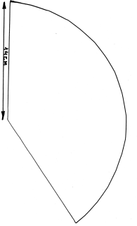
2. | Скручиваем наш лист конусом. Скрепляем степлером. Вверху, где степлер не достает- клей, а можно и скотчем. Конус, который у нас получился - ствол ели. | 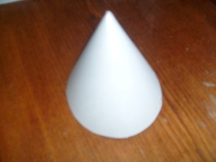
3. | Изготавливаем цветы. | 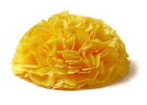
4. | Приклеиваем цветы на конус. | 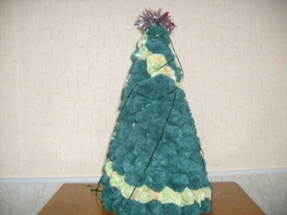

Технологическая карта №2 изделия.
Изготовление цветка.
1. | Возьми столовую салфетку | 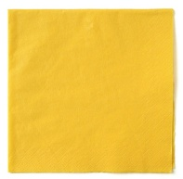
2. | Сложи вчетверо. | 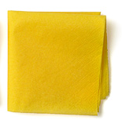
3. | Соедини все слои, пробив их степлером | 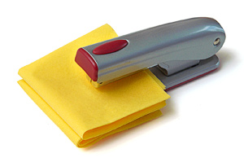
4. | Пробей для прочности ещё раз, расположив скрепки крест-накрест. | 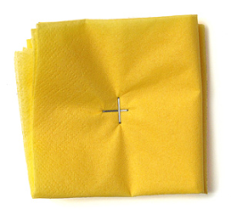
5. | Вырежи круг. | 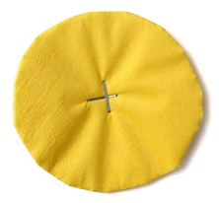
6. | Подними верхний тонкий слой. | 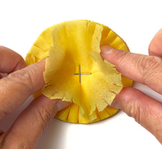
7. | Сожми его пальцами вокруг центра. | 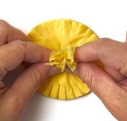
8. | Поднимай следующие слои и также сжимай их пальцами. Подними все слои друг за другом. Можно поднимать по 2—3 слоя одновременно. | 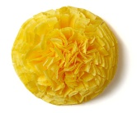

Используемые ресурсы:
http://festival.1september.ru/articles/532503/
http://from-a-paper.narod2.ru/podelki_iz_salfetok/
http://festival.1september.ru/articles/571345/
http://kids.bcm.ru/handicrafts/handicraft/5

